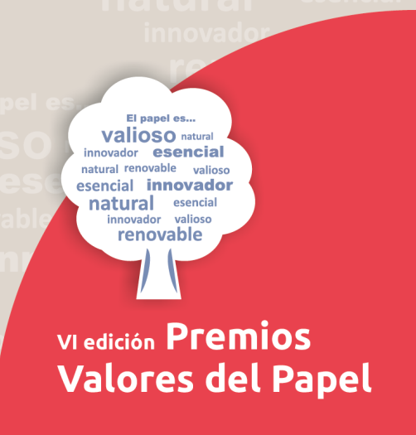

NOTA DE PRENSA
Madrid, 25 de febrero de 2020

El Museo Nacional del Prado
recibe el Premio Valioso en los Premios Valores del Papel 2020

- Por su exposición “El maestro de papel. Cartillas para aprender a dibujar de los siglos XVII al XIX”, en la que el papel da soporte a este instrumento formativo y de gran valor artístico.

- El Jurado ha puesto de relieve asimismo la extensa colección de obras sobre papel y cartón que forman parte del legado artístico que el Museo Nacional del Prado preserva, conserva y comparte con la sociedad.

- Premios Valores del Papel 2020, promovidos por 11 organizaciones de la cadena del papel reunidas en el Foro del Papel.

- Entrega de los VI Premios Valores del Papel: 24 de marzo de 2020 en el Auditorio 400 del Museo Nacional Reina Sofía de Madrid, en el marco del evento anual del Foro del Papel.

El Jurado de la sexta edición de los Premios Valores del Papel ha decidido por unanimidad conceder el Premio Valioso al Museo Nacional del Prado por su exposición “El maestro de papel. Cartillas para aprender a dibujar de los siglos XVII al XIX”, en la que el papel da soporte a este instrumento formativo y de gran valor artístico. El Jurado ha puesto de relieve asimismo la extensa colección de obras sobre papel y cartón que forman parte del legado artístico que el Museo Nacional del Prado preserva, conserva y comparte con la sociedad.

La entrega de los VI Premios Valores del Papel tendrá lugar el próximo 24 de marzo de 2020 en el Auditorio 400 del Museo Nacional Reina Sofía de Madrid, en el marco del evento anual del Foro del Papel. Los Premios Valores del Papel están promovidos por las 11 organizaciones de la cadena del papel que integran el Foro del Papel.

En las cinco anteriores ediciones fueron premiados la Biblioteca Nacional de España; los escritores Lorenzo Silva, Antonio Muñoz Molina, Julia Navarro, Luis Mateo Díez y Almudena Grandes; el diario Marca, Cuadernos Rubio, Montblanc, Honda, Nintendo, Loewe, la papelera tricentenaria J. Vilaseca, Ebro Foods, El Corte Inglés, Lidl, la empresa zapatera Pedro García, la Escuela del Papel de Tolosa, Mahou San Miguel, la Fundación Pepita Mola y el chef Firo Vázquez; los diseñadores Lóbulo, Noelia Lozano, Wanda Barcelona, Elena Lobera y Alejandra Amusquívar.

Los Premios Valores del Papel ponen el foco en los atributos característicos de este material: su carácter esencial, valioso, natural, innovador y renovable, que dan nombre a los cinco premios que se entregan en cada edición. Suponen el reconocimiento del mundo del papel a personas y organizaciones que se distinguen por encarnar estos valores en actividades o iniciativas en el ámbito cultural, artístico o literario, de la comunicación, del marketing o la publicidad, educativo, deportivo o del mundo del espectáculo, económico y empresarial, medioambiental, científico y tecnológico, social o humanitario y político.

Gabinete de Prensa:
Información e Imagen | Paseo de la Castellana, 140 | Tel: 915616826
Personas de contacto: Ángeles Álvarez | aalvarez@informacioneimagen.es
Eva de Santos evadesantos@informacioneimagen.es

FORO DEL PAPEL:
ASPAPEL Asociación Española de Fabricantes de Pasta, Papel y Cartón | AFCO Asociación de Fabricantes de Cartón Ondulado | ASPACK Asociación Española de Fabricantes de Envases, Embalajes y Transformados de Cartón | RECIPAP | FEIGRAF Federación Empresarial de Industrias Gráficas de España | FGEE Federación de Gremios de Editores de España | ANELE Asociación Nacional de Editores de Libros y Material de Enseñanza | LA BOLSA DE PAPEL Plataforma de Fabricantes de Papel para Bolsas y Productores de Bolsas de Papel | CLUSTERPAPEL Asociación Cluster del Papel de Euskadi | REPACAR Asociación Española de Recicladores Recuperadores de Papel y Cartón | NEOBIS Asociación de la Comunicación Gráfica

